Чем можно заниматься сегодня
Тема недели: «Первоцветы»
27. 04.2020
1. Изобразительная деятельность (Рисование)
Тема: «Цветочная поляна»
Рекомендации родителям:
рассмотрите с ребенком иллюстрации, картинки с изображением первых весенних цветов. Прочитайте стихотворения, можно выучить наизусть.
«Ландыш»
Родился ландыш в майский день,
И лес его хранит.
Мне кажется, его задень –
Он тихо зазвенит.
И этот звон услышит луг,
И птицы, и цветы.
Давай послушаем, а вдруг
Услышим я и ты.
Е.Серова

«Подснежник»
Иду по тропинке.
У самой сосны
Синеет подснежник —
Фонарик весны.
Сигналит, что скоро
В зеленый наряд
Оденется лес
И поля зашумят.
А. Чепуров
Во время рисования можно включить музыку П.И. Чайковского «Апрель», которая так и называется «Подснежник».
Как нарисовать весенние цветы
ссылка https://www.youtube.com/watch?v=3Dhfqe3Dwgk

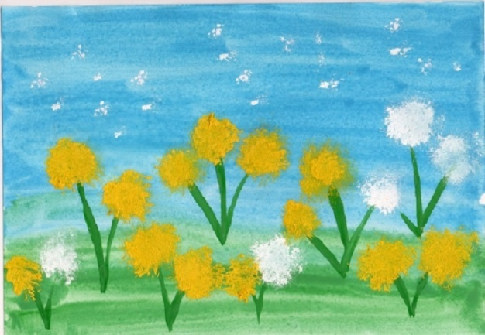
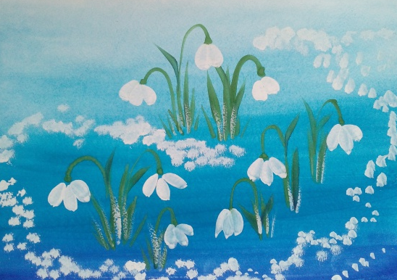

Пальчиковая игра « Наши цветки»
Наши желтые цветки раскрывают лепестки.
(Пальцы, сложенные в кулак медленно распрямляются )
Ветерок чуть дышит, лепестки колышет.
(Пальцы плавно наклоняются, влево – вправо)
Наши желтые цветки закрывают лепестки
(Пальцы медленно складываются в кулак)
Головками качают, тихо засыпают.
(Кулаки медленно и плавно покачиваются из стороны в сторону.)
Упражнение повторить несколько раз

28. 04.2020
1. Развитие речи
Тема: Составление рассказа по мнемотаблице «Первоцветы весной»
Рекомендации для родителей:
побеседуйте с ребенком о весне, весенних цветах. Составьте рассказ по таблице.

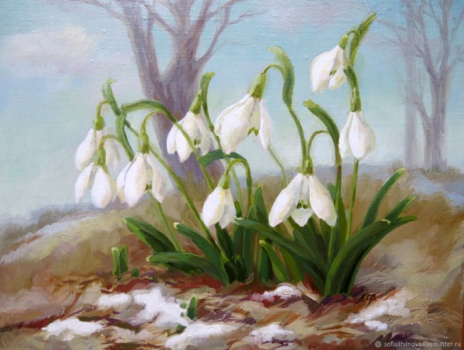
Примерный рассказ «Подснежник»
Это цветок называется подснежник. Подснежник
белого цвета, он невысокий. У подснежника
приятный нежный запах. Подснежник появляется
ранней весной. У него тоненький стебелек,
узенькие листочки и маленький цветок. Растет
подснежник в лесу.

Динамическая пауза «Подснежник»
Проснулась природа и солнечный лучик
Метлой разогнал ненавистные тучи.
Из серой земли появился росток-
За ним и подснежника светлый цветок
( ребенок поворачивает голову вправо - влево).
Сперва понемножку, зеленую выставил ножку
(руки на пояс, ребенок поочередно выставляет вперед правую и левую ногу).
Потом потянулся из всех своих сил
(Ребенок тянется, руки вверх).
И тихо спросил:« Я вижу: погода теплая и ясна.
Скажите, ведь правда, что это весна?»
(Ребенок поднимает руки вверх)

Речевая игра «Повтори скороговорку»
Просыпаются весной цветики лесные,
Одеваются цветы в платьица цветные.

Дыхательное упражнение «Аромат цветов».
Вдох через нос, выдох через рот.( 3 раза)
Дидактическая игра «Отгадай загадку и найди цветок».
Рекомендации родителям:
На столе лежат картинки с изображением цветов, ребенок отгадывает загадку и показывает отгадку (цветок)
Загадки:
1.В белой шапке стоит дед, если дунешь – шапки нет! (Одуванчик)
2.Он и мачеха, и мать, как цветочек этот звать? (Мать - и- мачеха)
3.Цветет он только лишь весной, его найдешь в тени лесной:
На стебельке, как бусы в ряд, цветы душистые висят. (Ландыш)
4. Первым вылез из землицы на проталинке.
Он мороза не боится, хоть и маленький. (Подснежник)

2. Физическая культура
Рассмотрите иллюстрации и книги о разных видах спорта, посмотрите спортивные передачи.
29. 04.2020
1. Развитие математических представлений
Посчитайте с ребенком игрушки до 10 и обратно. Закрепите месяцы весны, дни недели, время суток, времена года.
Дидактическая игра «Вставьте пропущенную цифру»
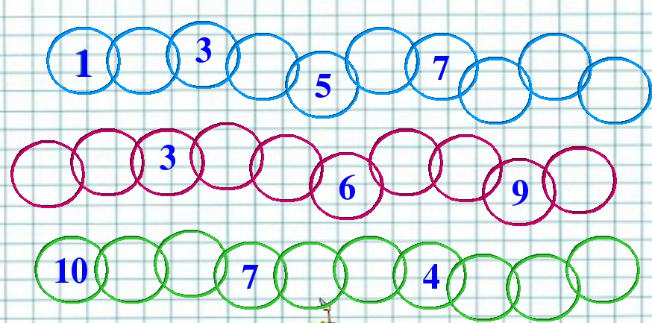

Дидактическая игра «Какой фигуры не хватает»
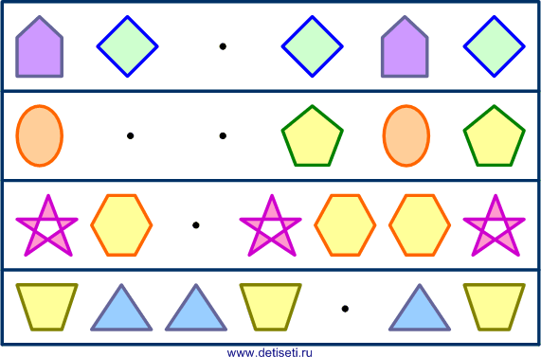

Дидактическая игра «Составь цветочки из геометрических фигур»

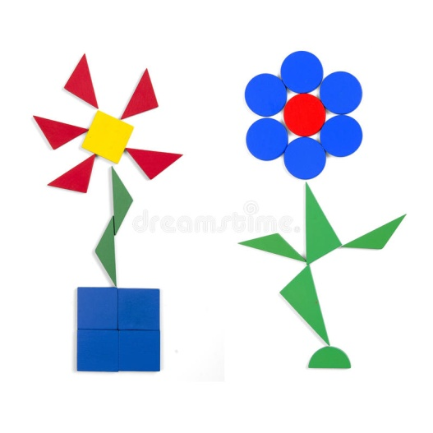

Дидактическая игра «Засели домики»
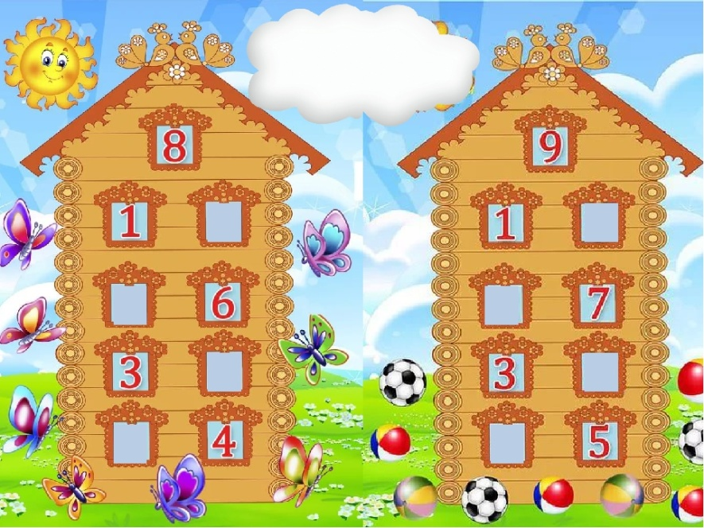

Дидактическая игра «Найди отличия»
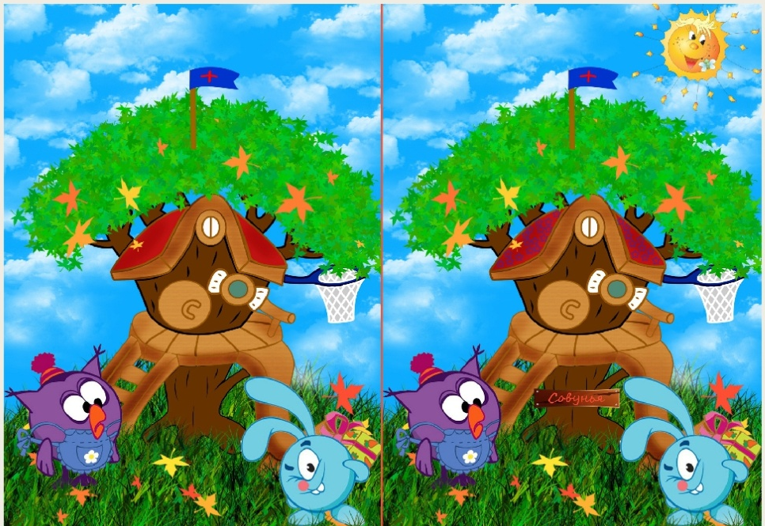

2. Изобразительная деятельность (Аппликация)
Тема: «Первоцветы. Подснежник»
Рекомендации родителям:
Технология изготовления аппликация с использованием ватных дисков «Подснежники»
1. К ватному диску приложить шаблон цветка и вырезать по краю шаблона.

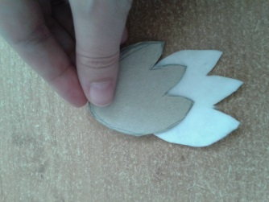
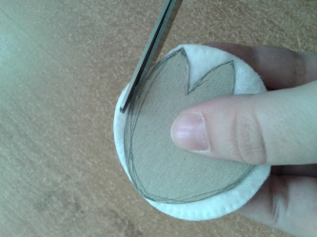
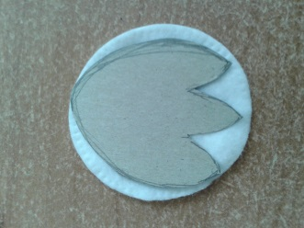

2.Нужно из ватных дисков вырезать 3 цветка. Можно сделать их все одинаковые, а можно цветки сделать разные.
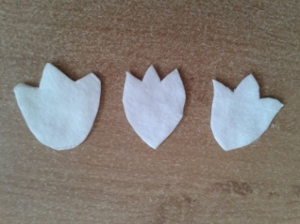

3.Сложить зеленую бумагу гармошкой 3-4 раза, нарисовать простым карандашом лист подснежника - к середине верха сложенной гармошки две плавные линии, отрезать по линии, разрезать по сгибам, чтобы получились отдельные листики.
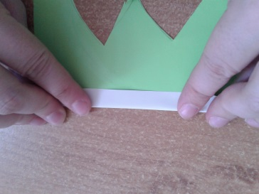
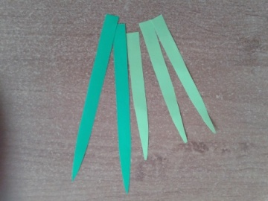

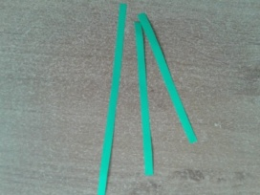
4.Отрезать от листа зеленой бумаги три полоски шириной 0,5 см - стебли для цветка.

5.Когда все детали аппликации готовы, необходимо сложить композицию аппликации

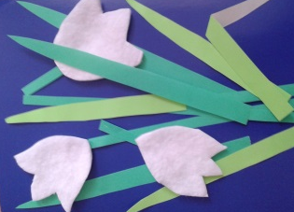

6.Первым приклеиваем стебли. Для работы лучше всего использовать клей-карандаш. Чтобы получились наклоненные головки цветков, отрезать часть зеленой полоски и приклеить длинную часть вертикально, а короткую часть под углом, чтобы края соединились друг с другом.

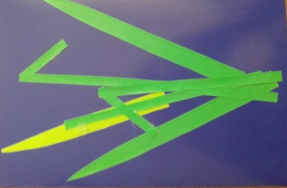

7.Затем приклеиваются листья. Они должны доставать до углов открытки, и приклеены быть на разном уровне. Клеем ПВА нужно приклеить цветки из ватных дисков.

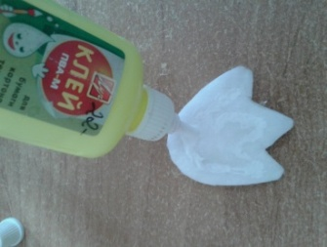
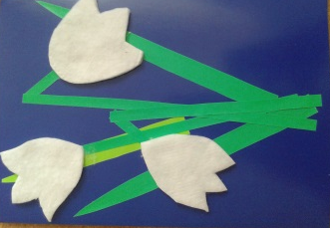

9.Можно оставить несколько листиков, чтобы приклеить их поверх белых цветов, тогда аппликация будет выглядеть объемной. Клеем намазывается только нижняя часть листа.

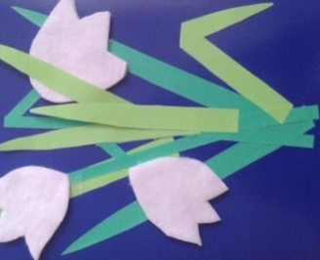

10.Так как подснежник - это цветок, который не боится морозов и снега, можно из ватных дисков сделаем сугробы. Для этого один диск разрезать пополам, а у другого отрезать часть такой высоты, чтобы закрыть неровности листьев и стеблей. Намазать клеем и приклеит на аппликацию.

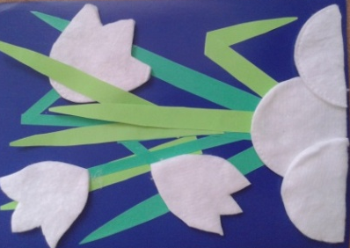

30. 04.2020
1. Развитие фонетико-фонематической системы языка и навыков языкового анализа и синтеза
Тема: Звуки С-Ц.
Поиграем: дидактическая игра «Определи, какой звук есть в названиях картинок С или Ц?

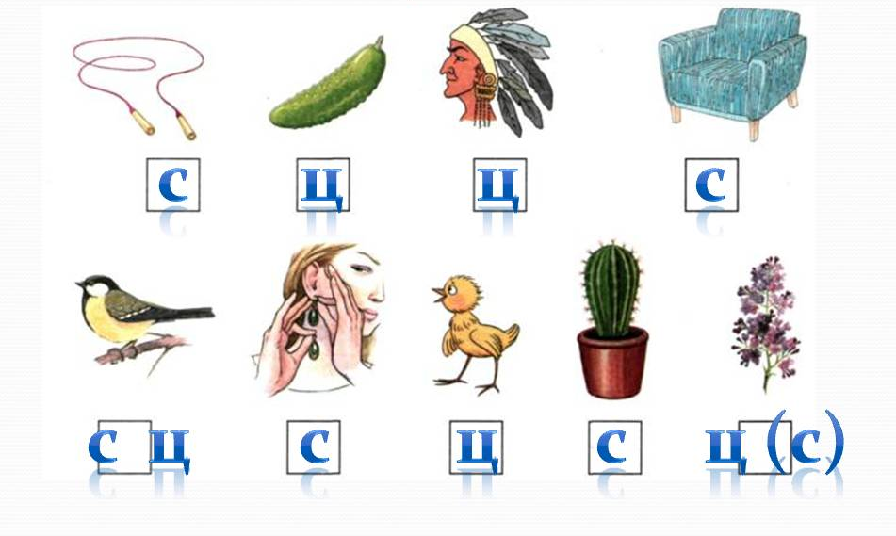

Дидактическая игра «Хлопай — топай».
На слова со звуком [С] - хлопаем, со звуком [Ц] - топаем.
Собака, слон, цветок, цапля, оса, лиса, кольцо, усы, лицо, борец, светофор, первоцветы, подснежник, сирень.

Дидактическая игра «Где спрятался звук [С]?» Определи место звука [С] в словах ( в начале, середине, конце). Составьте предложение с каждым словом.
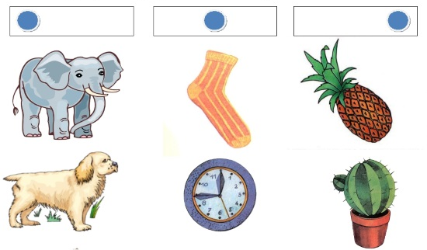

Дидактическая игра «Где спрятался звук [Ц]?» Определи место звука [Ц] в словах
( в начале, середине, конце). Составьте предложение с каждым словом.
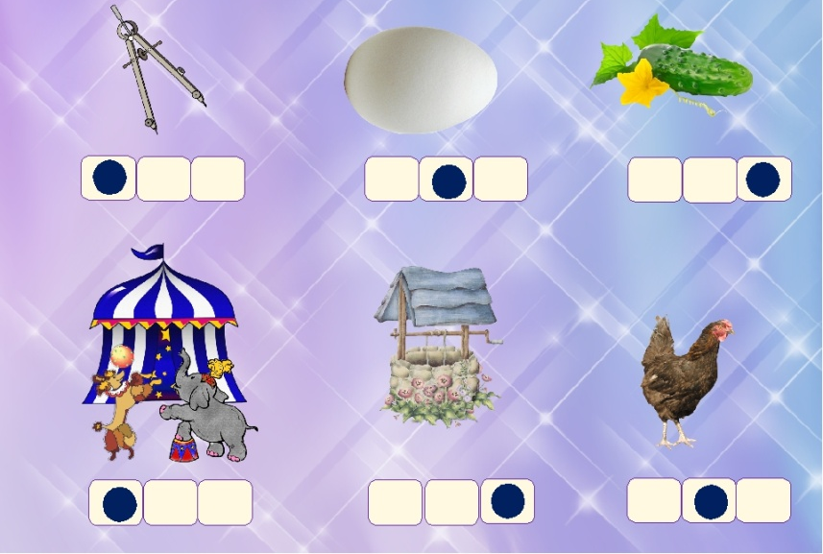

Артикуляционная гимнастика
1) Упражнение «Улыбка».
Тянем губы прямо к ушкам,
Улыбаемся друг дружке.
(Упражнение выполняется 5-6 раз, губы растянуты в улыбке, зубы обнажены)
2) Упражнение «Трубочка»
Подражаю я слону –
Губки хоботом тяну.
(Упражнение выполняется 5-6 раз, с сомкнутыми зубами)
Чередование упражнений «улыбочка» и «трубочка» 5 раз.

Чистоговорки.
Са-са-са – в лесу живет лиса.
Цо-цо-цо – снесла курица яйцо
(Ребенок говорит чистоговорку быстро и медленно)

2. Социокультурные истоки.
Тема: «Чтение русской народной сказки в обработке К.Д. Ушинского «Сивка – бурка» ( продолжение)
Рекомендации для родителей:
Прочитайте сказку до конца, рассмотрите иллюстрации. Побеседуйте с ребенком.
- Скажи, какие чудеса были в сказке?
- Значит, это какая сказка?
- Кто же в этой сказке тебе понравился больше всего и почему?
- Позови Сивку – бурку словами из сказки, выучи их наизусть.
Нарисуйте рисунок к этой сказке.
ссылка http://www.youtube.com/watch?v=_zSVk39TydU

